## **Manual de Usuario**

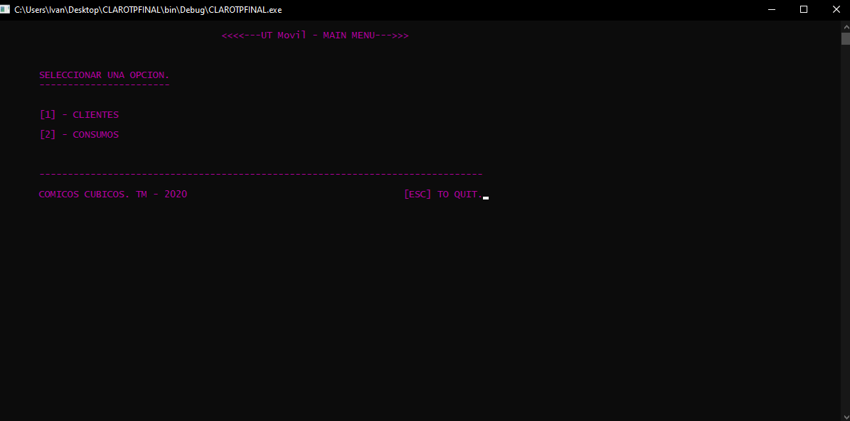

[1] – CLIENTES

[2] – CONSUMOS

[1] OPCION CLIENTES

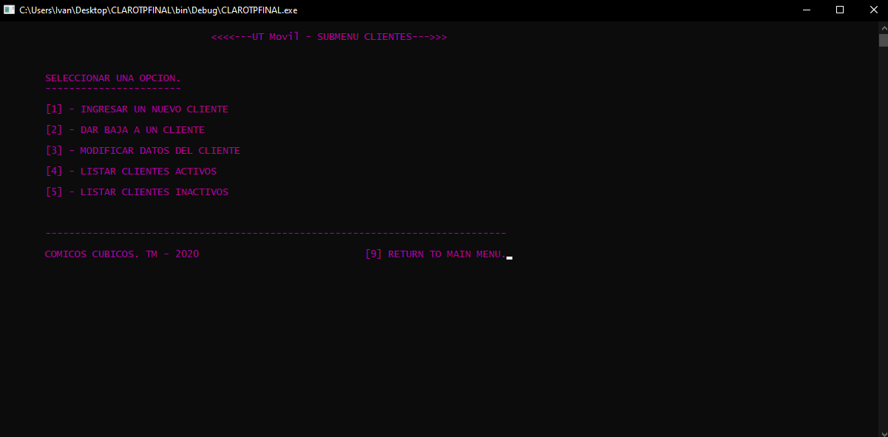

[1] – INGRESAR UN NUEVO CLIENTE (Esta opción le permitirá ingresar al sistema un nuevo cliente).

[2] – DAR BAJA A UN CLIENTE (Esta opción le permitirá quitar a un cliente del sistema mediante la baja del mismo).

[3] – MODIFICAR DATOS DEL CLIENTE (Esta opción le pedirá un DNI para poder buscar si existe el usuario buscado y asi modificarlo).

[4] – LISTAR CLIENTES ACTIVOS (Esta opción le permitirá listar clientes por DNI o por APELLIDO *VER IMAGEN SIGUIENTE*).

[5] – LISTAR CLIENTES INACTIVOS (Esta opción le permitirá listar los clientes dados de baja ordenados por E-mail).

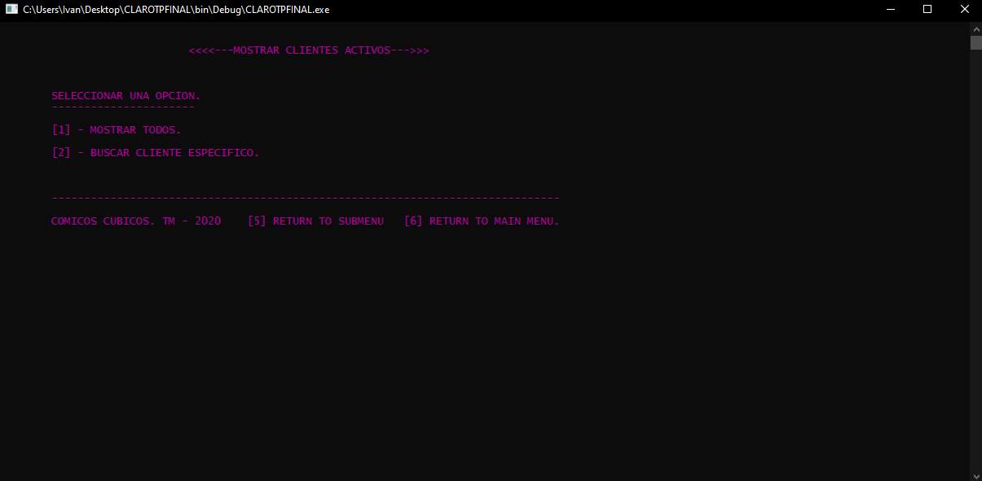

[4]- Luego de tocar la opción 4 del menú anterior, aparece esta pantalla en donde se pueden elegir 2 opciones:

[1] – MOSTRAR TODOS (Lista todos los clientes ordenados por DNI o por APELLIDO).

[2] – BUSCAR CLIENTE ESPECIFICO (Esta opción le requiere un dni existente en sistema para poder realizar la búsqueda y mostrar los datos del cliente).

[6] –RETURN TO MAIN MENU (Esta opción vuelve al menú principal).

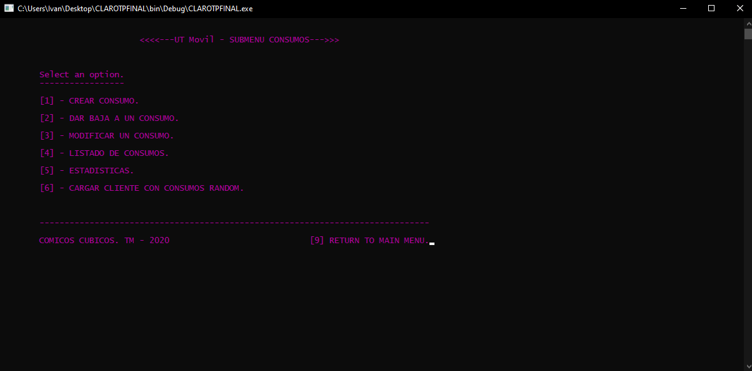

[9] – M. MENU

[1] – CREAR CONSUMO (Esta opción le permitirá crearle un consumo a un cliente).

[2] – DAR DE BAJA UN CONSUMO (Esta opción le permitirá darle de baja a un consumo)

[3] – MODIFICAR UN CONSUMO (Esta opción le permitirá, mediante un dni existente, modificar un consumo del cliente)

[4] – LISTADO DE CONSUMOS (Esta opción listara los consumos pidiéndole mes y día)

[5] – ESTADISTICAS (*VER IMAGEN SIGUIENTE*).

[6] – CARGAR CLIENTE CON CONSUMOS RANDOM (Carga consumos random a cierto dni existente)

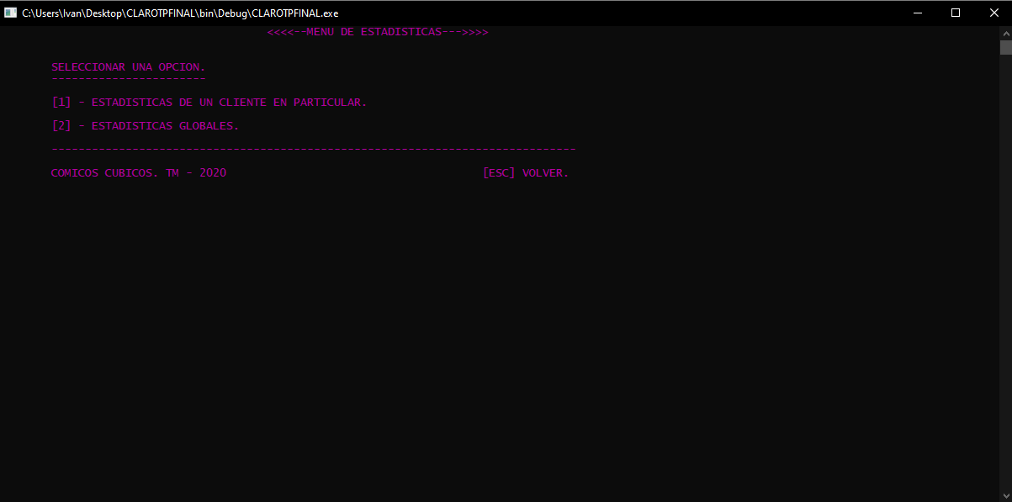

[5] – ESTADISTICAS: Luego de haber seleccionado la opción 5 del menú anterior, esta lo direccionara hacia estas dos opciones que le permiten elegir entre mostrar estadísticas globales o de un solo cliente buscado por dni en el sistema.